# August 2013

1. Care este rezultatul executiei functiei

Int f(unsigned int a, unsigned int b) {return b == 0 ? a : a/b*b + a%b}

Valoarea parametrului a

1. Int f1() {static int a; return a;}

Int &f2() {static int a; return a;}

Int *f3() {static int a; return &a;}

Void main()

{

Int x;

X=f1(); //varianta 1

X=f2(); //varianta 2

X=f3(); //varianta 3

X= *f3(); //varianta 4

}

Variantele corecte de apel si atribuire sunt:

1. 1+2+3+4
2. 1+2+3
3. 1+2+4
4. 1+3
5. 1+3+4
6. In modelul relational pentru baze de date:

Definirea legaturilor se face logic prin atribute declarate chei

1. Pentru a actualiza structura de date a unei tabele existente, in Oracle se foloseste comanda:

ALTER TABLE

1. Functia:

Unsigned int g(unsigned int a, unsigned int b) {

a=a^b;

b=b^a;

a=a^b;

return a;

}

returneaza:

valoarea initiala a parametrului b

1. In urma macrodefinitiei cu parametru #define PATRAT(x) (x*x), apelul PATRAT(5+2) genereaza o expresie care dupa evaluare are valoarea:

17

1. Fie programul:

#include <stdio.h>

void main() {

int a,b,c,d;

a=b=c=d=10; a+=b -=c +=d;

printf("a=%d, b=%d, c=%d d=%d\n", a,b,c,d);

}

0, -10, 20, 10

1. Se da expresia 7==5+2; Care din urmatoarele afirmatii este adevarata?

Este o instructiune C valida

1. Un SGBD:

Este o componenta software a unui sistem de baze de date

1. Supraincarcarile:

int f(int a, int b) {return a+b;}

double f(double x){return x+1;}

sunt corecte

1. Programul de mai jos este linkeditat singur. Vor fi semnalate erori privind nerezolvarea unor referinte externe?

#include<stdio.h>

Extern int a;

Void main() {  
printf(”\n <a> a fost initializat cu valoarea %d”, a);

}

Da, deoarece variabila nu a fost definita

1. In SQL ce se intampla cand se foloseste urmatoarea comanda:

DELETE * FROM client;

Nimic, sintaxa e gresita, nu se foloseste caracterul *

1. Fie functia

Void swap (unsigned int a, unsigned int b) {

a=a+b;

b=a-b;

a=a-b;}

Secventa de cod:

Unsigned int x=3, y=7;

Swap(x,y);

Printf(”%u”, x);

Afiseaza 3

1. In PL/SQL un declansator stocat in baza de date este executat:

La aparitia unui eveniment

1. Functie a unui SGBD este:

Utilizarea datelor

1. Care dintre valorile de mai jos nu poate fi returnata la evaluarea expresiei n&5 (n intreg)

2

1. In declaratia int *pf(); pf este:

Functie care returneaza pointer la int

1. Pentru a se asigura corectitudinea apelului strcpy(d,s) trebuie indeplinita totdeauna conditia:

Sizeof(d) >= strlen(s) + 1

1. Care afirmatie este corecta?

Orice SGBD implementeaza un model de date

1. Precizati valoarea afisata prin apelul printf(”%d”, 033);

27

1. Pentru a afisa numele si prenumele beneficiarilor concatenate in SQL se foloseste urmatoarea comanda:

SELECT nume || prenume nume FROM beneficiari

1. Pentru ca valoarea unui atribut al unei tabele Oracle de tip sir de caractere sa ocupe in tabela un numar de bytes egal cu numarul de caractere al valorii se va folosi tipul de date:

VARCHAR2

1. In urma executiei secventei de cod:

Int a=10, b=11;

Unsigned int r = sizeof(a-b);

Valoarea din variabila r este:

Sizeof(int)

1. Functia void f(char* sir1, char* sir2) {while(*sir1++ = *sir2++);}

Copiaza sir2 in sir1

1. O relatie este in FN3 daca:

Este in FN2 si fiecare atribut non-cheie depinde in mod netranzitiv de cheia tabelei

1. Se considera urmatorul bloc PL/SQL:

DECLARE

PRET_LISTA NUMBER(7);

BEGIN

IF PRET_LISTA>1000 THEN RAISE_APPLICATION_ERROR(-20001, `NU SE ADMIT PRETURI MAI MARI DE 1000`);

END IF;

END;

/

Care afirmatie este corecta?

Blocul foloseste o structura alternativa

1. Fie tabela PERS avand cel putin 100 de tupluri. In urmatorul bloc PL/SQL:

DECLARE

CURSOR c1 IS

SELECT nume, cod, salariu FROM pers ORDER BY salariu;

Vnume VARCHAR2(20);

Vcod NUMBER(4);

Vsal NUMBER(9);

BEGIN

OPEN c1;

LOOP

FETCH c1 INTO vnume, vcod, vsal;

EXIT WHEN (c1%ROWCOUNT>5) OR (c1%NOTFOUND);

INSERT INTO temp VALUES (vsal);

END LOOP;

CLOSE c1;

END;

/

Se foloseste un operator logic

1. In PL/SQL dandu-se tabela PROD, secventa de program:

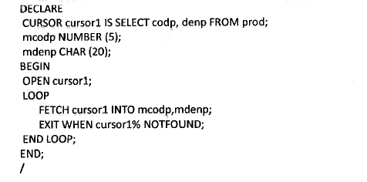

Parcurge secvential tuplurile folosind cursorul

1. Obiectiv al unui SBGD este:

Asigurarea independentei datelor fata de aplicatii

1. In SQL comanda:

SELECT DISTINCT codm, denm FROM marfa WHERE codm > 100 ORDER BY denm;

Simuleaza implementarea operatorilor relationali de:

Proiectie si selectie

1. In urma unei declaratii int x=-17; operatorul sizeof(`a`, x) returneaza:

Sizeof(int)

1. In secventa de cod:

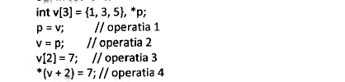

**Care dintre operat**iile marcate sunt corecte:

**1+3+4**

1. Functia:

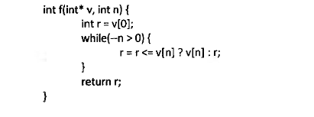

Returneaza elementul maxim din vector

1. Se da tabela T1 (codstud NUMBER, numestud CHAR, nota NUMBER, datan DATE). Pornind de la T1 se poate construi tabela T2 (numestud CHAR, nota NUMBER) aplicand operatorul relational de:

proiectie

1. Baza de date este un ansamblu de date:

Structurat, coerent

# CSIE 3 b1 2017

1. Functia int f(int x, int y) {return x <y ? 1: 0 } este corecta

da, deoarece in functie de valoarea de adevar se returneaza o singura valoare

1. Dupa o initializare char mesaj[] = {`M`, `a`, `s`, `t`, `e`, `r`} precizati care afirmatie este corecta:

Nu este permisa manipularea ulterioara ca sir a variabilei mesaj

1. Fie tabela angajati 

Pentru a determina numarul de angajati din fiecare departament ordonat descrescator in functie de acest numar se foloseste urmatoarea comanda SQL in Oracle:

SELECT id_departament, COUNT(*) FROM angajati GROUP BY id_departamnet ORDER BY COUNT(*) desc

1. Marcati variantele care indeica valorile corecte, atribuite elementelor unui masiv static x de 5 elemente prin secventa: for(i=0;i<5;) x[i++]=i;

0, 1, 2, 3, 4

1. ---
2. Fie tabela angajati

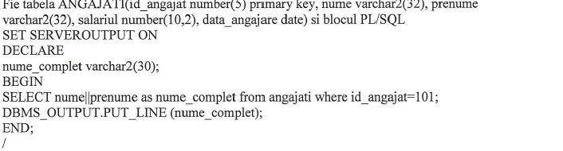

Care dintre urmatoare afirmatii e adevarata?

Blocul contine o eroare si nu ruleaza

1. In SQL din Oracle pentru a finaliza tranzactia si a face modificarile permanente se foloseste comanda:

COMMIT

1. Fie blocul PL/SQL:

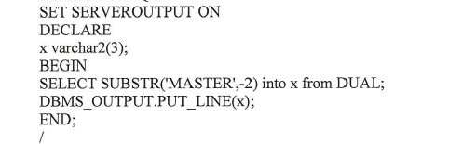

Care dintre urmatoarele afirmatii e adevarata:

Este afisat ER

1. Specificatorul de format utilizat pentru afisarea unei valori intregi prin intermediul functiei printf este:  
   %d
2. Declararea unei variabile intrege in limbajul C se poate realiza folosing cuvantul cheie:

long

1. Fie blocul PL/SQL:

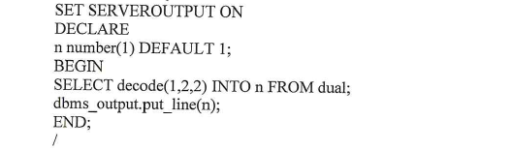

Care afirmatie este corecta?

Blocul ruleaza si afiseaza o variabila care are valoarea NULL

1. O tabela este in FN2 daca:

Este in FN1 si fiecare atribut noncheie depinde functional complet de cheie

1. Se considera tabela PRODUSE(cod_produs number(3), den_produs varchar2(25), categorie(varchar2(13)).

Precizati care este efectul comenzii SQL in Oracle: 

Adaugarea unei restrictii de domeniu pentru coloana CATEGORIE

1. Ce valoare contine variabila de tip int x in urma atribuirii: x=0.6+0.6

1

1. Precizati valoarea afisata prin apelul printf(„%d”, 0x10);

16

1. Simbolul corespunzator operatiei logice OR in limbajul C este:

||

1. Se considera tabela clienti 

Ce se intampla cand se foloseste urmatoarea comanda SQL in Oracle?

DELETE * FROM clienti WHERE cod_client IN (102, 103, 104);

Nimic, sintaxa e gresita

1. Fie tabela ANGAJATI 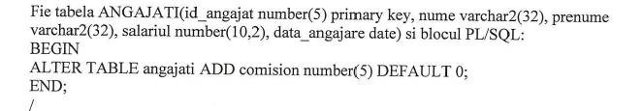  
   Care afirmatie este corecta?

Blocul contine o eroare si nu va rula

1. In declaratia int *pointer_f(); pointer_f este:

Functie care returneaza pointer la int

1. Care din expresiile de mai jos pot fi folosite pentru refeririea elementului x[i][j] al masivului definit prin int x[4][4]

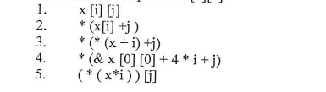

1+2+3+4

1. Fie tabelele rand_comenzi, produse, instructiunea SQL Oracle

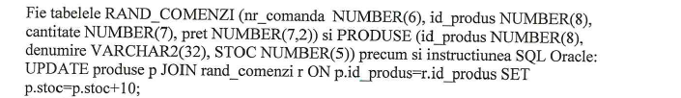

Care din urmatoarele afirmatii e adevarata?

Instructiunea este eronata

1. Restrictii de integritate ale modelului relational sunt

De domeniu(comportament), entitatii

1. Care este valoarea variabilei a in urma executiei urmatoarei secvente de cod:

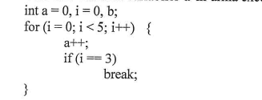

4

1. Fie blocul PL/SQL

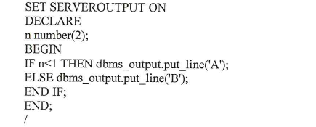

Care afirmatie este corecta?

Blocul ruleaza si afiseaza B

1. Fie tabelele rand_comenzi si produse, precum si interogarea SQL Oracle:

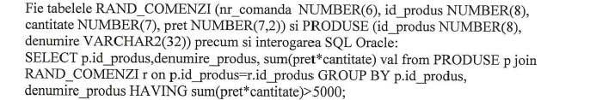

Care dintre urmatoarele afirmatii este adevarata?

Interogarea contine o eroare si nu va rula

1. Un pointer in limbajul C este o variabila:

Care contine adresa altei variabile

1. Intr-o baza de date relationala fie relatia R1. In urma aplicarii unei operatii pe relatia R1 se obtine o noua relatie R2 care contine doar o parte dintre coloanele relatiei R1 si tupluri distincte. Precizati ce operator al algebrei relationale realizeaza aceasta operatie:

Proiectia

1. O variabila de tip sir de caractere in limbajul C se declara folosind tipul:

Char*

1. Precizati care din urmatoarele cuvinte nu pot constitui identificatori in limbajul C:

2016_master

1. Fie interogarea SQL Oracle:



Care din urmatoarele afirmatii este adevarata:

Sunt afisati doar angajatii care au salariile intre 6000 sau 10000

# CSIE3 b1 iulie 2018

1. Fie tabela angajati avand 100 randuri(inregistrari. Ce afiseaza comanda

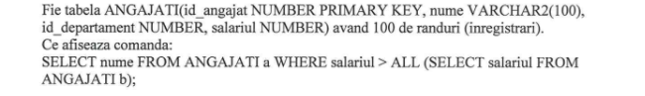

Nimic

1. Fie blocul PL/SQL:

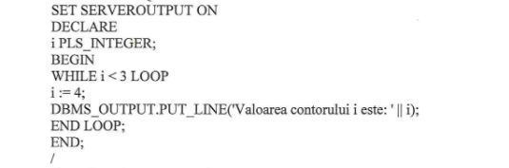

Care afirmatie este corecta?

Blocul ruleaza dar nu afiseaza nimic

1. De cate ori va fi tiparit textul `Test` de catre programul C de mai jos? 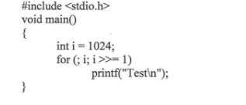

11

1. Fie blocul PL.SQL:

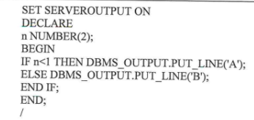

Care afirmatie este corecta?

Blocul ruleaza si afiseaza B

1. Ce anume va fi afisat de urmatorul program C?

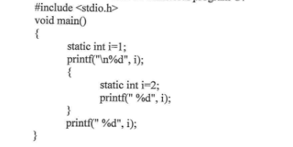

1 2 1

1. Care va fi rezultatul compilarii si rularii programului C de mai jos?

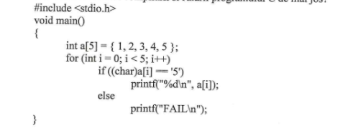

Programul va fi compilat si va afisa de 5 ori „FAIL”

1. Fie tabela angajati avand 107 randuri (inregistrari)

Alegeti varianta corecta referitoare la urmatoarea comanda SQL:

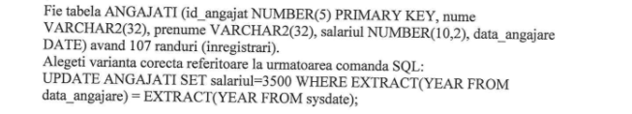

Se actualizeaza in sens de modificare salariile persoanelor angajate in anul curent

1. Fie tabela rand_comenzi si tabela produse avand 100 inregistrari precum si interogarea SQL Oracle:

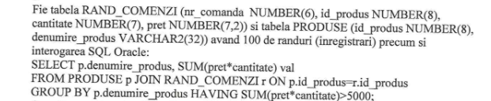

Care dintre urmatoarele afirmatii este adevarata:

Interogarea va afisa produsele pentru care valoarea totala comandata este mai mare de 5000

1. Ce instructiuni sunt corecte in programul C de mai jos

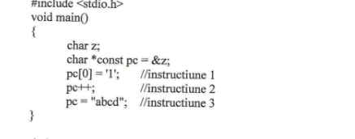

Instr 1

1. Considerand urmatorul program C:

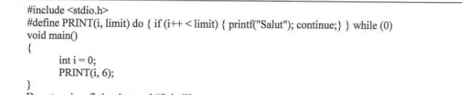

De cate ori va fi tiparit textul `Salut`?

1

1. In urma definirii realizate de urmatoarea instructiune C, care este tipul de data a lui PI?

#define PI 3.141

Nu este nici un tip asociat lui PI, este doar o substitutie de text

12. Urmatorul program C aloca mememorie. Ce functie va fi utilizata pentru eliberarea memoriei alocate? 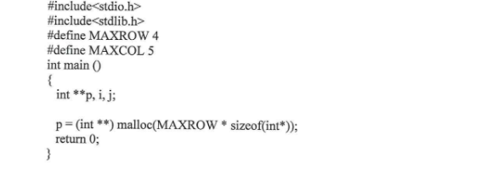

Free(p)

1. Ce simbol special este permis in limbajjul de programare C intr-un nume de identificator?

_

1. Se considera urmatorul bloc PL/SQL

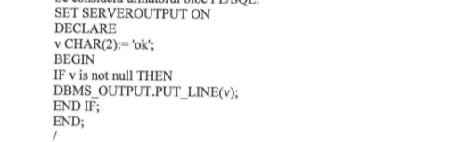

Care afirmatie este corecta

Executia blocului afiseaza intotdeauna variabila v cu valoarea `ok`

1. Care tip de date nu poate fi folosit pentru a declara o coloana intr-o tabela folosing SQL-Oracle:

BOOLEAN

1. Fie tabela ANGAJATI avand 107 randuri (inregistrari) si interogarea SQL Oracle:

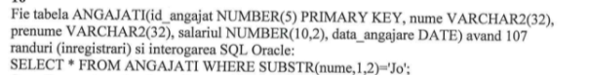

Care e adevarata

Interogarea afisa angajatii al caror nume incepe cu Jo

1. Fie tabela Comenzi

Se da urmatoarea secventa de comenzi

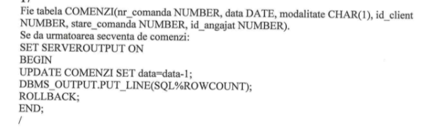

Presupunem ca tabela comenzi are 105 inregistrari. In aceste conditii blocul PL/SQL afiseaza:

105

1. Fie tabela Angajati avand 100 de inregistrari si blocul PL/SQL

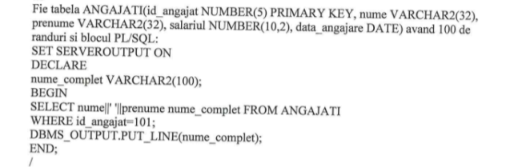

Care afirmatie este corecta?

Blocul contine o eroare si nu va rula

1. In SQL din Oracle pentru a finaliza tranzactia si a anula modificarile se foloseste comanda:

ROLLBACK

1. Ce rezultat va afisa urmatorul program C?

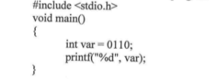

72

1. Ce valoare contine variabila de tip int x in urma atribuirii x=1/3 + 1/3 + 1/3

0

1. Fie tabela rand_comenzi avand 100 de randuri precum si interogarea SQL Oracle

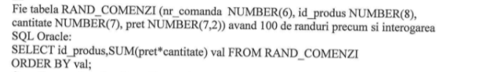

Care este adevarata:

Interogarea contine o eroare si nu va rula

1. Programul C de mai jos:

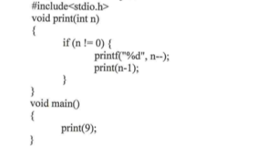

Produce o bucla infinita

1. –
2. In modelul relational pentru baze de date:

Restrictia referentiala contribuie la asigurarea integritatii structurale

1. Urmatoarea functie C returneaza

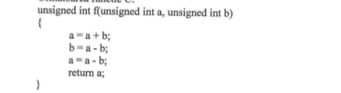

Valoarea parametrului b

1. Care dintre urmatoarele instructiuni pot fi folosite pentru a afisa elementul x[1][1] al masivului x definit in programul C de mai jos?

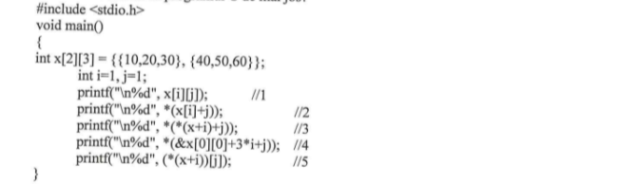

1+2+3+4+5

1. --
2. Se considera urmatoarea comanda SQL-Oracle: union dual minus

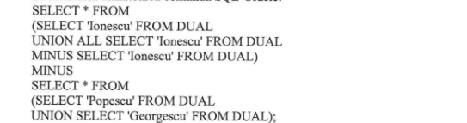

Cate randuri returneaza comanda anterioara

# CSIE3 a1 iulie 2019

1. Fie tabela angajati si blocul PL/SQL

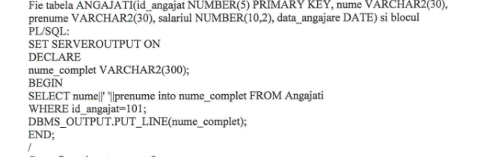

Care e corecta?

Blocul va afisa numele complet al angajatului cu id_angajat=101 (daca exista)

1. Fie tabela angajati avand 107 randuri (inregistrari). Alegeti varianta corecta referitoare la urmatoarea comanda SQL:

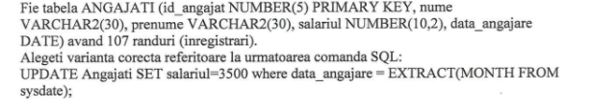

Comanda nu ruleaza

1. Programul C de mai jos

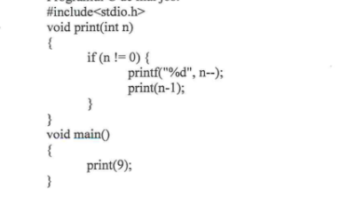

Produce o bulca infinita

1. Fie tabela rand_comenzi si tabela produse avand 100 de randuri (inregistrari) precum si interogarea SQL Oracle:

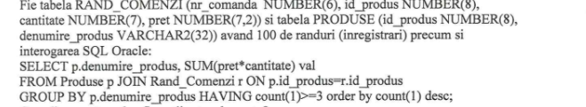

Care e adevarata?

Interogarea va afisa valoarea totala a comenzilor pentru care valoarea totala comandata este mai mare de 3

1. Care este rezultatul obtinut prin rularea urmatorului program c? Swap

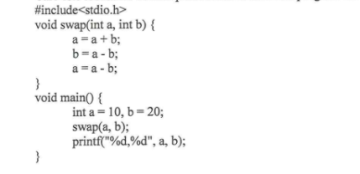

10,20

1. Fie tabela comenzi. Se da urmatoarea secventa de comenzi. Presupunem ca tabela COMENZI are 105 inregistrari. In aceste conditii blocul PL/SQL afiseaza:

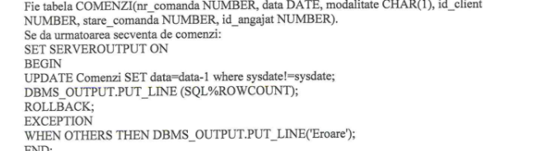

0

1. Ce va afisa urmatorul program C

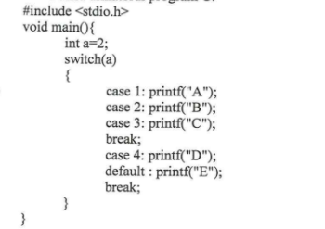

BC

1. Care dintre urmatoarele afirmatii este falsa

Pentru a realiza o jonctiune intre doua sau mai multe tabele trebuie sa fie declarate chei externe intre aceste tabele

1. Considerand urmatorul program C:

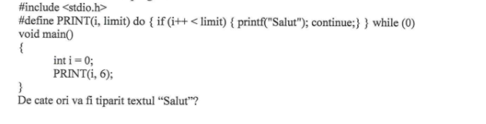

De cate ori va fi tiparit textul Salut?

1

1. Ce rezultat va afisa urmatorul program C? 0110 var

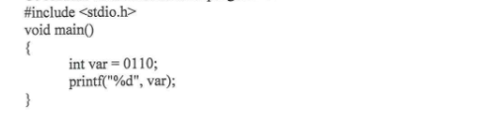

72

1. Se considera urmatorul bloc PL/SQL: ok, put_line, char

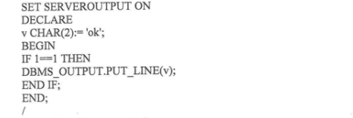

Care e corecta

Blocul contine o eroare si nu ruleaza

1. Fie tabela angajati avand 100 de randuri (inregistrari). Ce afiseaza comanda

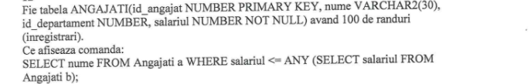

Toti angajatii

1. Fie blocul PL/SQL: nvl, put_line

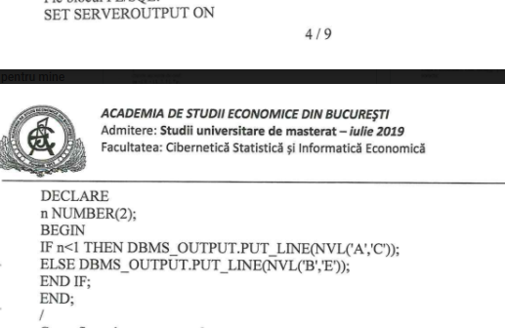

Blocul ruleaza si afiseaza B

1. Se considera urmatoarea comanda sql-oracle: union dual minus

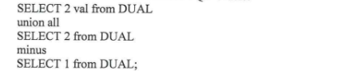

Ce valoare returneaza

2

1. Fie blocul PL/SQL contor pls_integer

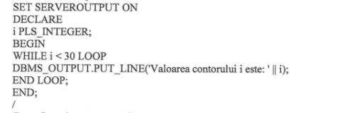

Blocul ruleaza dar nu afiseaza nimic

1. In limbajul PLSQL din oracle pentru a putea rula instructiunea care sterge o tabela folosim:

EXECUTE IMMEDIATE

1. Fie tabela angajati avand 107 inregistrari si interogarea SQL Oracle: like

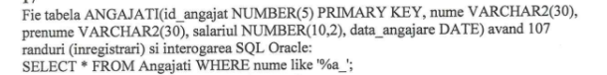

Care e adevarata?

Interogarea va afisa doar angajatii al caror nume contine pe penultima pozitie litera a

1. Care va fi rezultatul rularii urmatorului program C:

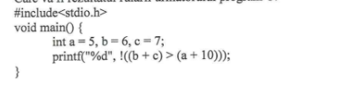

Va afisa 1

1. Dupa declaratia

Union test {int i, char c;} t;

Valoarea expresiei sizeof(t) este in orice situatie egala cu

Sizeof(int)

1. Secventa de cod C



Afiseaza

4

1. Fie tabela rand_comenzi avand 100 de randuri precum si interogarea SQL Oracle:

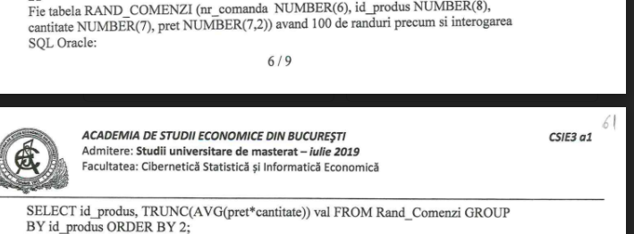

Care e adevarata?

Se afiseaza valoarea comandata din fiecare produs ordonat crescator dupa valoare

1. Ce va tipari codul de mai jos? Static

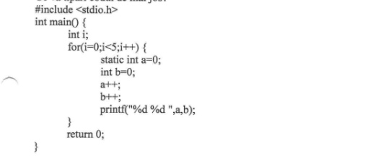

1 1 2 1 3 1 4 1 5 1

1. O tabela este in fn3 daca:

Este in FN2 si atributele non-cheie nu sunt dependente tranzitiv de cheia primara a relatiei

1. Care tip de date nu poate fi folosit pentru a declara o coloana intr-o tabela folosind SQL-Oracle:

PLS_INTEGER

1. Care va fi rezultatul afisat de urmatorul program C:

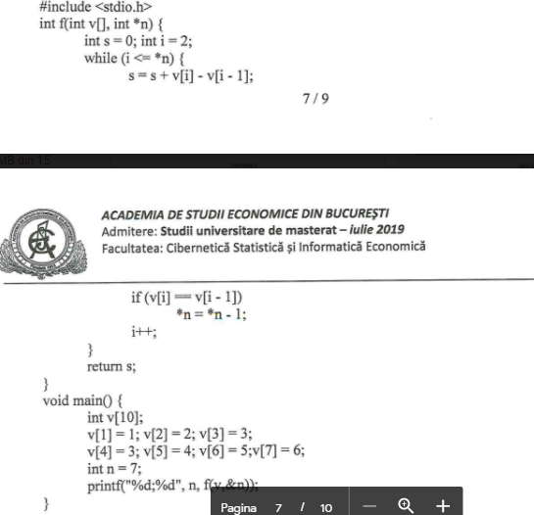

6;4

1. Ce va fi tiparit ca rezultat al operatiilor de mai jos?

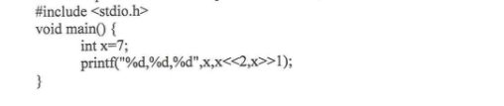

7,28,3

1. De care ori va fi tiparit textul Test de catre programul C de mai jos? 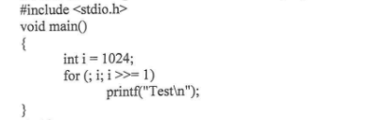

11

1. Secventa de cod

Int v[] = {1,2,3,4}; printf(`%d`, *(v+1));

Afiseaza 2

1. Se considera urmatorul program

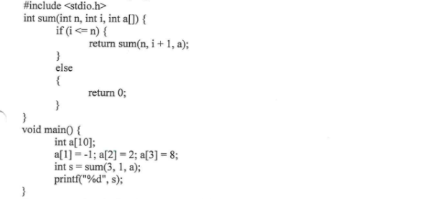

Care este rezultatul afisat in urma executiei programului?

0

1. Ce va afisa programul C de mai jos?

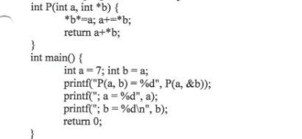

P(a,b) = 105; a=7; b=49;

# Iulie 2015 CSIE3 a6

1. Fie tabelele CLIENTI 200 randuri si dosar_clienti 120 randuri. Pentru a implementa complet restrictia: pentru fiecare client putem avea un singur dosar iar un dosar trebuie sa se refere la un singur client – coloana id_client din dosar_clienti trebuie sa fie:

Cheie externa si unica

1. Fie blocul pl/sql – aa bb cc default false constant boolean

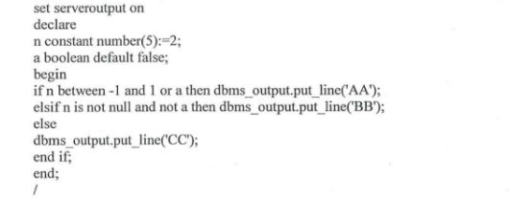

Ce se afiseaza

BB

1. Fie tabela angajati avand 100 randuri si blocul pl/sql

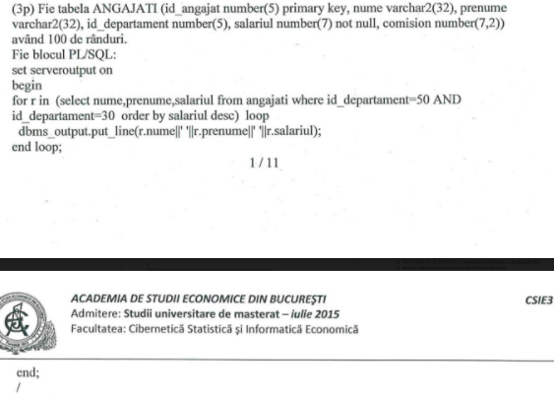

Blocul ruleaza dar nu afiseaza nimic

1. Fie tabela angajati avand peste 100 randuri. Ce afiseaza urmatoarea comanda sql-oracle

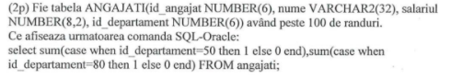

Numarul angajatilor din departamentul 50 respectiv 80

1. Normalizarea relatiilor din cadrul bazelor de date relationale ofera posibilitatea:

Eliminarii anomaliilor de stergere

1. Fie doua tabele comenzi si clienti cu minim 20 de inregistrari fiecare

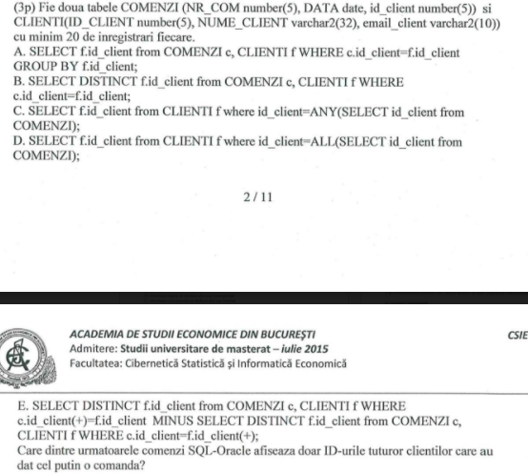

Care dintre urmatoarele comenzi sql-oracle afiseaza doar id-urile tuturor clientilor care au dat cel putin o comanda?

A+B+C

1. Fie tabela angajati avand 100 de randuri. Fie blocul pl/sql. Care dintre urmatoarele afirmatii este adevarata

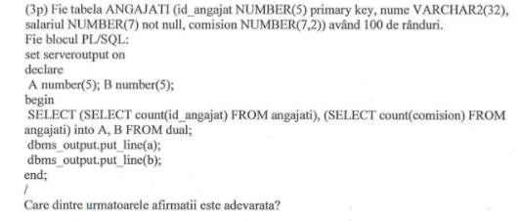

Valoarea din variabila a poate fi mai mare decat cea din b

1. Se considera tabela produse si urmatorul bloc pl/sql - trigger

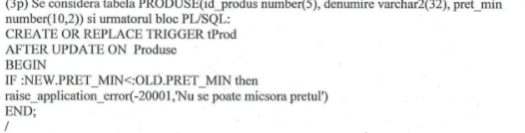

Care e adevarata

Blocul nu compileaza se afiseaza un mesaj de eroare deoarece nu se folosesc corect pseude-coloanele NEW si OLD

1. Modelul de date este compus din

Structura de date

1. Orice sgbd

Asigura legatura intre celelalte componente ale unui sistem de baze de date

1. Fie interogarea sql oracle – decode clienti



Care e adevarata

Afiseaza id-ul numele fiecarui client precum si 1 pentru valorile M din coloana SEX, 2 pentru valorile f si 3 pentru restul de valori

1. Coerenta datelor este asigurata intr-o baza de date printre altele prin:

Restrictiile de integritate

1. Fie interogarea sql-oracle - salariul angajati 6000 8000 10000

Care dintre urmatoarele afirmatii este adevarata



Sunt afisati doar angajatii care au salariile 6000 sau 10000

1. Un fisier care are modul de organizare secvential presupune ca

Localizarea unei inregistrari se face prin parcurgerea tuturor inregistrarilor care o preced

1. Manipularea datelor ca functie a unui sgbd presupune printre altele:

Incarcarea datelor

1. Sgbd oracle

Are un limbaj procedural propriu

1. Limbajul pl/sql

Implementeaza cele trei structuri fundamentale din programarea procedurala

1. Se da tabela angajati si urmatorul bloc pl/sql – cursor

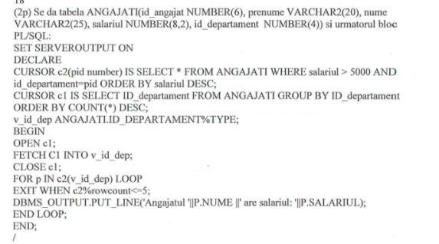

Tabela angajati contine minim 100 de randuri. Care e adevarata

Blocul se executa dar nu afiseaza niciun rand

1. Intr-o baza de date realationala fie relatia r1. In urma aplicarii unei operatii pe relatia r1 se obtine o noua relatie r2 care contine doar o parte dintre tuplurile relatiei r1 si toate coloanele. Precizati ce operatoral algebrei relationale realizeaza aceasta operatie:  
   selectia
2. Limbajul sql

Are comenzi de tip create ce memoreaza informatii in dictionarul bd

1. Fie blocul pl/sql

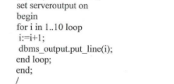

Ce afiseaza acest bloc pl/sql

Un mesaj de eroare deoarece se modifica contorul in interiorul structurii repetitive

1. Fie urmatoarea secventa de cod pl/sql – set autoprint off

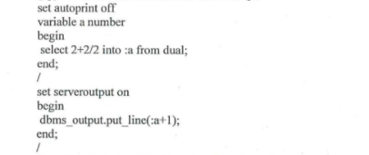

Se afiseaza valoarea 4

1. Fie blocul plsql

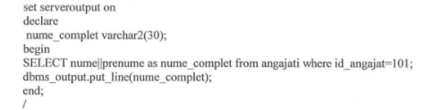

Blocul contine o eroare si nu ruleaza

1. In modelul de date relational pentru baze de date

Restrictia referential contribuie la asigurarea integritatii structurale

1. Fie blocul pl/sql – cursor rowtype

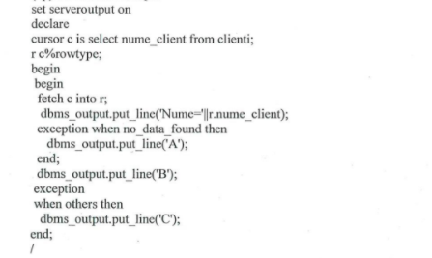

Ce se afiseaza in urma rularii

C

1. Intr-o tabela relationala ce contine datele propriu-zise:

Ordinea inregistrarilor nu conteaza

1. Fie tabela rand_comenzi – pentru a determina de cate ori a fost comandat fiecare produs ordonat descrescator in functie de acest numar de comenzi se foloseste urmatoarea comanda sql in oracle

SELECT id_produs count(2) from rand_comenzi GROUP BY id_produs ORDER BY 2 desc

1. Conform arhitecturii pe niveluri a unui sistem de baze de date:

Structura logica se deduce din cea conceptuala

1. Fie interogarea sql-oracle 0 comision



Care e adevarata:

Sunt afisati angajatii care au salariul 10000 si comisionul diferit de null precum si cei care au salariul 6000

1. In SQL comanda ALTER TABLE poate avea ca efect:

Stergerea unei coloane dintr-o tabela

1. Fie interogarea sql oracle – connect by prior start with



Care dintre urmatoarele afirmatii este adevarata?

Pot fi afisati angajati si din alte deparamente in afara de 90

1. fie blocul pl/sql – substr master dual

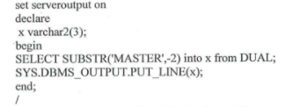

Care dintre urm este adevarata?

Este afisat ER

1. O relatie este sigur in forma normala doi daca este in forma normala unu si (FN):

Are identificatorul unic (cheia primara) format dintr-un singur atribut

1. O functie de baza a unui sgbd este:

Utilizarea datelor

1. Operator din calculul relational este

Cuantificatorul existential

# CSIE3 a6 – iulie 2016

1. Care este rezultatul executiei functiei

Int f(unsigned int a, unsigned int b) {return b == 0 ? 0 : b*(a/b*b+a%b);}

Produsul valorilor parametrilor

1. In secventa de cod

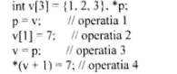 operatia

Care dintre operatiile marcate sunt corecte:

1 + 2 + 4

1. –
2. O tabela este in fn3 daca:

Este in fn2 si atributele non-cheie nu sunt dependente tranzitiv de cheia primara a relatiei

1. 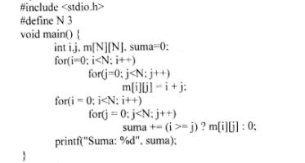

Suma afisata este: 12

1. Dupa declaraita char test[]=”Master”;

Sizeof(test): 7

1. Precizati valoarea afisata prin apelul printf(”%d”, 33)

33

1. In modelul relational pentru baze de date:

Exista restrictia entitatii

1. Daca b are valoarea initiala 3., in urma executarii instructiunii b*=b el va contine

9 deoarece se executa o atribuire compusa

1. O functei de baza a unui sistem de gestiune a bazelor de date (SGBD) este

Administrarea bazei de date

1. Alegeti varianta corecta referitoare la urmatoarea comanda sql

Update produse set pret=100 where extract(year from data_introducerii) = extract(year from sysdate)

Se actualizeaza in sens de modificare preturile produselor cu data introducerii in anul curent

1. In sql comanda delete are ca efect

Efectuarea unei operatii de actualizare a datelor dintr-o tabela

1. Care afirmatie este adevarata:

Orice sgbd ofera facilitati de descriere a datelor folosind un limbaj de definire

1. Care dintre valorile de mai jos nu poate fi returnata la evaluarea expresiei n|4 (n intreg)

3

1. Fie blocul pl/sql - v_nr number loop

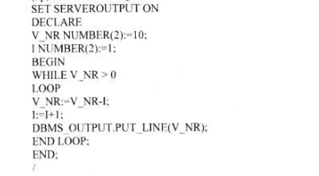

Se afiseaza valorile 9 7 4 0

1. Intr-o baza de date relationala die relatia r1. In urma aplicarii unei operatii pe relatia r1 se obtine o noua relatie r2 care contine doar o parte dintre tuplurile relatiei r1 si toate coloanele. Precizati ce operator al algebrei relationale realizeazza aceasta operatie:

Selectia

1. Precizati valoarea afisata de programul 0x12



18

1. Fie tabela angajati avand 107 randuri si interogarea sql oracle



Interogarea va afisa valoarea 107

1. Programul

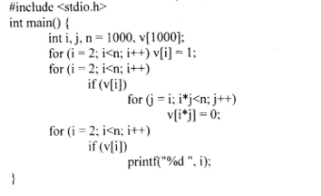

Afiseaza numerele prime sub 1000

1. Programul

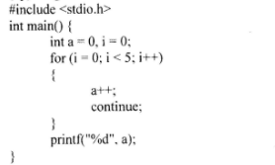

Afiseaza 5

1. Care din constructiile de mai jos returneaza maximul dintre doua numere (varianta)

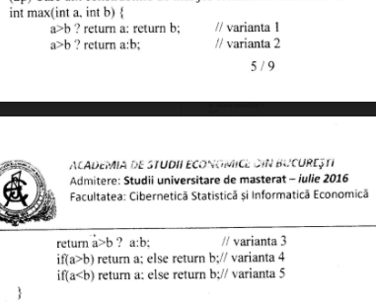

3,4

1. In urma macrodefinitiei cu parametru #define PATRAT(x) (x)*(x) apelul PATRAT(5+2) genereaza o expresie care dupa evaluare are valoarea:

49

1. Se considera urmatorul bloc pl/sql – ok, exception, no_data_found

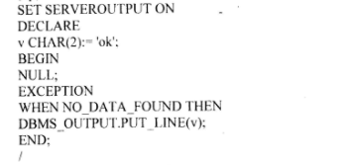

Blocul ruleaza dar nu afiseaza nimic

1. Fie tabela clienti avand 100 randuri (inregistrari).

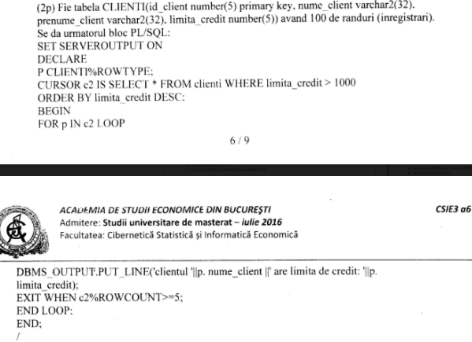

Se defineste o vaiabila de un tip compus

1. Arhitectura a unui sistem de baze de date este

Pe componente

1. Se da expresia 7=5+2;

Nu este permisa deoarece 7 nu este o valoare

1. Tabela produse avand 100 de randuri – trigger

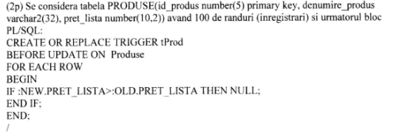

Cand este activ, declansatorul permite marirea pretului de lista al produselor

1. Sql este

un limbaj pentru interogari structurate

1. In sql din oracle pentru a finaliza tranzactia si a face modificarile permanente se foloseste comanda

COMMIT

1. Tabela angajati avand 107 randuri – cursor notfound

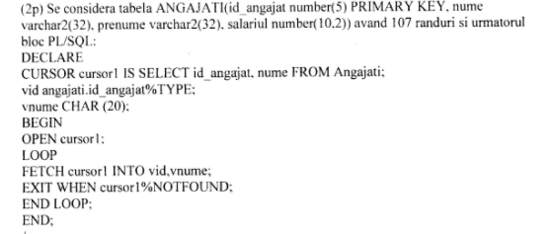

Foloseste o structura repetitiva de program

1. In declaratia int (*pf)(): pf este

Pointer la functie care returneaa

1. Manipularea datelor intr-un sgbd presupune printre altele

Stergerea datelor

1. Functia – unsigned ^

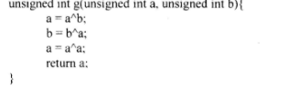

0

1. Programul

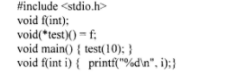

Afiseaza 10

1. Se considera tabela produse

Precizati care este efectul comenzii sql in oracle alter table add stoc

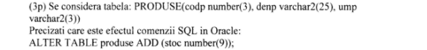

Adaugarea unei noi coloane in tabela

# CSIE3 a4 – iulie 2015

1. Fie interogarea sql-oracle – connect by prior start with

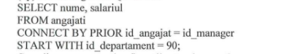

Pot fi afisati angajati si din alte departamente in afara de 90

1. Conform arhitecturii pe niveluri a unui sistem de baze de date:

Structura logica se deduce din cea conceptuala

1. In sql comanda alter table poate avea ca efect:

Stergerea unei coloane dintr-o tabela

1. Fie tabela angajati avand 100 randuri. Fie tabela angajati avand 100 de randuri. Fie blocul pl/sql

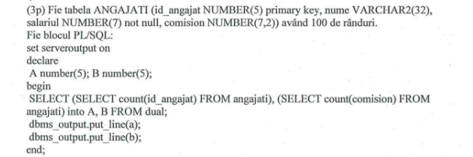

Valoarea din variabila a poate fi mai mare decat cea din b

1. Fie blocul pl/sql – cursor rowtype exception

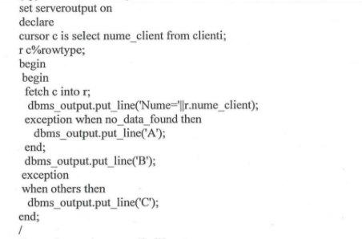

Ce afiseaza in urma rularii?

C

1. O relatie este sigur in forma normala doi daca este in forma normala unu si: - FN

Are identificatorul unic (cheia primara) format dintr-un singur atribut

1. Coerenta datelor este asigurata intr-o baza de date, printre altele, prin

Restrictiile de integritate

1. Normalizarea relatiilor din cadrul bazelor de date relationale ofera posibilitatea:

Eliminarii anomaliilor de stergere

1. Fie urmatoarea secventa pl/sql – set autoprint off variable dual

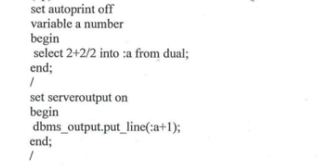

Se afiseaza valoarea 4

1. Fie tabelele clienti (200 de randuri) si dosar_clienti (120 de randuri). Pentru a implementa complet restrictia urmatoare: Pentru fiecare client putem avea un singur dosar iar un dosar trebuie sa se refere la un singur client, coloana id_client si dosar_clienti trebuie sa fie:

Cheie externa si cheie unica

1. Fie doua tabele comenzi si clienti cu minim 20 de inregistrari fiecare – select distinct any all

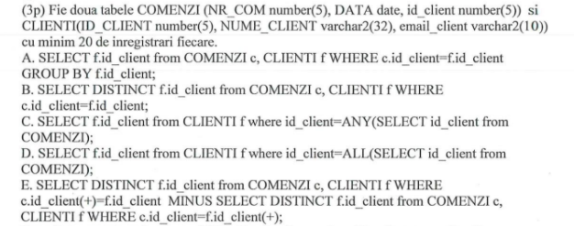

Care dintre urmatoarele comenzi sql-oracle afiseaza doar id-urile tuturor clientilor care au dat cel putin o comanda

A+B+C

1. Care dintre următoarele tipuri de date nu există în SQL Oracle?
2. **BOOLEAN**
3. VARCHAR2
4. VARCHAR
5. DATE
6. Care dintre următoarele este o funcție scalară (single-row) în SQL Oracle?
7. **NVL**
8. AVG
9. MAX
10. CASE
11. În SQL din Oracle, pentru a anula o tranzacție și a nu salva modificările realizate se folosește comanda:
12. **ROLLBACK**
13. SET COMMIT OFF TRANSACTION
14. SET AUTOCOMMIT = OFF
15. SET AUTOCOMMIT = FALSE
16. Se consideră tabelele:

CLIENTI (id_client NUMBER(5), nume_client VARCHAR2(30), email VARCHAR2(50)) cu cel putin 10 rânduri (înregistrări)

COMENZI (nr_comanda NUMBER(5) PRIMARY KEY, id_client NUMBER(5), data DATE) cu cel putin 100 de înregistrări

Precizați care este efectul comenzii SQL în Oracle:

CREATE VIEW V_CLIENTI AS

SELECT nume_client, email, COUNT(nr_comanda) numar_comenzi

FROM clienti cl, comenzi c

WHERE cl.id_client = c.id_client

GROUP BY nume_client, email

HAVING COUNT(nr_comanda)<=5;

1. Crearea unei tabele virtuale pe baza celor două tabele prin care se vor selecta clientii care au incheiat mai putin de 5 comenzi
2. Fie tabela ANGAJATI (id_angajat NUMBER(5) PRIMARY Key, nume, VARCHAR2(30), prenume VARCHAR2(30), salariul NUMBER(10,2), id_departament NUMBER având 200 de rânduri.

Precizați ce rezultat va furniza interogarea următoare:

SELECT * FROM angajati a WHERE salariul <(SELECT AVG(salariul) FROM angajati

WHERE id_departament = a.id_departament)

ORDER BY salariul;

1. Afiseaza angajatii care au salariul mai mic decat salariul mediu al departaentului in care lucreaza
2. Precizati care este efectul urmatoarelor comenzi SQL-Oracle:

CREATE TABLE ANGAJATI

(id_angajat NUMBER(7) UNIQUE,

Nume VARCHAR2(20), id_departament NUMBER(11));

CREATE TABLE LOCATII

(id_locatie NUMBER(3) UNIQUE,

Denumire VARCHAR2(20));

CREATE TABLE DEPARTAMENTE

(id_departament NUMBER(11) PRIMARY KEY,

Id_locatie NUMBER(3) CONSTRAINT ref_loc REFERENCES LOCATII (id_locatie));

1. Crearea a trei indecsi impliciti
2. Fie tabela RAND_COMENZI (nr_comanda NUMBER(6), id_produs NUMBER(8), cantitate NUMBER(7), pret NUMBER(7,2), avand 100 de randuri precum si interogarea SQL Oracle

SELECT nr_comanda, MAX(cantitate) CANT_MAX FROM Rand_comenzi GROUP BY nr_comanda ORDER BY 2;

Care dintre urmatoarele afirmatii este adevarata?

1. **Se afiseaza cantitatea amxima comandata din fiecare comanda ordonat crescator dupa cantitatea maxima**
2. Fie tabela COMENZI (nr_comanda NUMBER(5) PRIMARY KEY, id_client NUMBER(5), data DATE) si urmatoarele instructiuni:

I1.

SELECT id_client FRO comenzi WHERE extact(year from data) = 2020

GROUP BY id_client HAVING count(nr_comanda)<5;

I2.

SELECT id_client FROM comenzi WHERE to_char(data, ‘yyyy’)=2020

GROUP BY id_cient HAVING count(nr_comanda)<5;

I3.

SELECT id_client FROM comenzi WHERE to_date(data, ‘year’) like ‘%2020%’

GROUP BY id_client HAVING count(nr_comanda)<5;

1. Instructiunile I1 si I2 returneaza acelasi rezultat
2. Care dintre urmatoarele afirmatii despre cursorii expliciti in PL/SQL este adevarata?
3. **Pot avea parametrii**
4. Printre atributele unui cursor explicit se regasesc:
5. **ISOPEN, FOUND, ROWCOUNT**
6. Care dintre urmatoarele functii SQL nu poate fi folosita in instructiuni specific PL/SQL?
7. **AVG**
8. INSTR
9. SUBSTR
10. NVL
11. Se considera urmatorul bloc PL/SQL:

SET SERVEROUTPUT ON

DECLARE

Data varchar2(25);

V number(2);

BEGIN

Select sysdate-v into data from dual;

DBMS_OUTPUT.PUT_LNE(data);

EXCEPTION

WHEN NO_DATA_FOUND THEN

DBMS_OUTPUT.PUT_LINE(v);

END;

/

1. Blocul se executa cu succes, dar nu afiseaza nimic
2. Fie tabela ANGAJATI (id_angajat NUMBER(5) PRIMARY KEY, nume VARCHAR2(30), prenume VARCHAR2(30), data_angajare DATE, salariul NUMBER(10,2)) cu cel putin 100 inregistrari si urmatoarea secventa de comenzi:

CREATE OR REPLACE FUNCTION f_emp_vechime(p_data_angajare IN angajati.data_angajare%type)

Return NUMBER

IS

BEGIN

RETURN to_number(round((sysdate-p_data_angajare)/365,0));

END f_emp_vechime;

/

SELECT id_angajat, nume, prenume, f_emp_vechime(data_angajare)

FROM angajati

WHERE f_emp_vechime(data_angajare)>10;

1. Instructiunea SELECT afiseaza angajatii cu vechimea mai mare de 10 ani
2. Fie tabela ANGAJATI (id_angajat NUMBER(5) PRIMARY KEY, nume VARCHAR2(30), prenume VARCHAR2(30), salariul NUMBER(10,2), id_departament NUMBER(3)) si blocul PL/SQL:

SET SERVEROUTPUT ON

DECLARE

Nr_angajati NUMBER;

Sal_mediu NUMBER;

BEGIN

SELECT COUNT(id_angajat), AVG(salariul) INTO nr_angajati, sal_mediu FROM Angajati

WHERE id_departament!=50;

DBMS_OUTPUT.PUT_LINE(nr_angajati || ‘ ‘ || ROUND(sal_mediu,2));

END;

/

1. Blocul va afisa numarul de angajati si salariul mediu al persoanelor care nu lucreaza in departamentul 50
2. Fie tabela ANGAJATI(id_angajat NUMBER(5) PRIMARY KEY, nume VARCHAR2(30), prenume VARCHAR2(30), salariul NUMBER(10,2), id_departament NUMBER(3)) si blocul PL/SQL:

SET SERVEROUTPUT ON

DECLARE

Id_dep angajati.id_departament%type;

Medie NUMBER;

BEGIN

SELECT id_departament, AVG(salariul) INTO id_dep, medie FROM Angajati GROUP BY id_departament;

DBMS_OUTPUT.PUT_LINE(id_dep||’ ’|| medie);

END;

/

Presupunand ca tabela are mai mult de 100 de angajati repartizati in cel putin 5 departamente, precizati care dintre afirmatiile urmatoare este corecta?

1. Blocul declanseaza o exceptie deoarece interogarea returneaza mai multe randuri
2. Fie functia:

Int f(int v[], int k)

{

Int t;

If(k==0) return v[k];

Else return v[k-1]<(t=f(v,k-1)) ? v[k-1] : t;

}

Unde v este un vector de numere intregi si k>0 este numarul de elemente al vectorului v. Ce returneaza functia f?

1. Elemental minim din vectorul v
2. Fie doua relatii R1 si R2. In cazul restrictiei referentiale care afirmatie este adevarata?
3. Un atribut din R care are valori definite pe acelasi domeniu ca si cheia primara a lui R2 are rolul de a modela asocierea dintre cele doua relatii
4. Care dintre urmatoarele afirmatii despre normalizare nu este adevarata?
5. **Se transforma mai multe relatii cu o structura mai simpla, in relatii mai complexe**
6. Se urmareste eliminarea anomaliilor de adaugare
7. Se urmareste reducerea redundantei
8. Atributele dintr-o relatie normalizata trebuie sa fie atomice (i.e., sa nu mai poate fi descompus in alte atribute)
9. In SQL din Oracle, pentru a finaliza o tranzactie și a salva modificările realizate se folosește comanad:
10. COMMIT
11. Fie tabela ANGAJATI (id_angajat NUMBER(5) PRIMARY KEY, nume VARCHAR2(30), prenume VARCHAR2(30), salariul NUMBER(10,2), data_angajare DATE, id_functie VARCHAR2(30)) avand 200 de înregistrări. Se consider comanda SQL-Oracle:

SELECT DISTINCT nume||’ ‘ ||prenume nume_complet

FROM angajati

WHERE salariul NOT BETWEEN 5000 AND 10000;

Care dintre următoarele afirmații este falsă?

1. **Se implementează operatorul de diferență**
2. Se implementează operatorul relațional de proiecție
3. Se implementează operatorul relațional de selecție
4. Se folosește un operator logic
5. Fie tabela ANGAJATI (id_angajat NUMBER(5) PRIMARY KEY, nume VARCHAR2(30), prenume VARCHAR2(30), salariul NUMBER(10,2), data_angajare DATE, id_functie VARCHAR2(30)) avand 200 de înregistrări. Alegeți varianta corectă referitoare la următoarea comandă SQL:

UPDATE angajati SET salariul = salariul *1.05

WHERE EXTRACT (year from data_angajare) = EXTRACT(year from sysdate)-1 AND id_functie IN (SELECT id_functie FROM angajati WHERE salariul <(SELECT AVG(salariul) FROM angajati));

1. Se majorează salariile persoanelor angajate anul trecut, indiferent de lună, dacă acestea dețin în prezent o funcție similară cu angajații care au salariul mai mic decât salariul mediu
2. Fie tabela RAND_COMENZI (nr_comanda NUMBER(6), id_produs NUMBER(8), cantitate NUMBER(7), pret NUMBER(7,2), avand 100 de randuri precum si interogarea SQL Oracle

SELECT nr_comanda, ROUND(AVG(cantitate)) val FROM Rand_comenzi GROUP BY nr_comanda ORDER BY 2;

1. Se afișează cantitatea medie comandată din fiecare comandă ordonat crescător după cantitatea medie

# CSIE3 iulie 2020

1. Ce va afisa urmatorul program C?

#include <stdio.h>

void main()

{

int x = 5, y = 10, z = 15;

x = y == z;

printf("%d",x);

getchar();

}

**A) 0**

2. Ce va afisa urmatorul program C?

#include <stdio.h>

int suma_swap(int* x, int y)

{

*x -= y;

y += *x;

*x = y - *x;

return *x + y;

}

int main()

{

int i = 0, j = 1, k = 5, l;

l = suma_swap(&j, k) == suma_swap(&k, j);

printf("%d %d %d %d", i++, j, k, l);

}

**A) 0 5 5 0**

3. Care va fi outputul generat de urmatorul program C?

#include <stdio.h>

int main()

{

char* s[] = { "timpul", "costa","bani" };

char** p;

p = s;

printf("%s ", ++*(++p+1));

printf("%s ", *p--);

printf("%s ", *p);

}

**A) ani costa timpul**

4. Ce se va intampla la executia urmatorului program C?

#include <stdio.h>

int main()

{

int x[] = { 10, 20, 30, 40 };

int* p = (int*)(&x + 1);

printf("%d ", *(p-2));

}

**A) va afisa 30**

5. Fie urmatoarea secventa de cod C:

#include <stdio.h>

void init(...) {

for (int i = 0; i < 3; ++)

{

x[i][i] = 1;

}

}

int main()

{

int x[3][3];

init(x);

...

}

Care dintre urmatoarele variante de parametru formal in metoda init() este potrivit pentru ca metoda sa initializeze corect elementele de pe diagonala principala ale matricei x cu 1?

**A) int x[][3]**

6. Care va fi outputul generat de urmatorul program C?

#include <stdio.h>

int main()

{

for (int i = 0; i < 20; i++)

{

switch (i)

{

case 0:

i += 5;

case 5:

i += 5;

break;

case 10:

i += 5;

case 15:

i += 5;

default:

i += 4;

break;

}

printf("%d ", i);

}

}

**A) 10 15 20**

7. Care va fi resultatul rularii urmatorului program C?

#include <stdio.h>

int f(int a)

{

if (a < 12)

{

return f(f(a + 2));

}

else

{

return a - 1;

}

}

int main()

{

printf("%d", f(-1800));

}

**A) va afisa 11**

8. Ce va afisa urm program C?

#include <stdio.h>

g(int x)

{

static int y = 2;

y += 1;

return y + x;

}

f(int x)

{

int y = 5;

return g(x + y);

}

int main()

{

int x = 5;

printf("%d", f(x)+g(x));

}

**A)22**

9. Ce se va intampla la rularea urm program C?

#include <stdio.h>

union test

{

int x;

char arr[4];

};

int main()

{

union test t;

t.x = 0;

t.arr[1] = 'G';

t.arr[2] = 'O';

t.arr[3] = 'L';

printf("%s", t.arr);

}

**A) va rula fara sa afiseze nimic**

10. Ce va afisa urm program C?

#include<stdio.h>

#include<string.h>

int main()

{

char p[] = "noroc";

char t;

for (int i = 0, j = strlen(p); i < j; i++) {

t = p[i];

p[i] = p[j - 1];

p[j - i] = t;

}

printf("%s", p);

}

**A) nu va afisa nimic**

11. Precizati valoarea afisata pentru apelul printf("%d", 045);

**A) 37**

12. Ce va afisa urm program C?

#include<stdio.h>

int main()

{

int x = 8;

printf("%d, %d, %d", x++, x << 2, x >> 1);

}

**A) 8 36 4**

**B) 9 36 4**

13. Fie functia:

int f(int v[], int k)

{

int t;

if (k == 0) return v[k];

else return v[k - 1] < (t = f(v, k - 1) ? v[k - 1] : t);

}

Unde v este un vector de numere intregi si k>0 este numarul de elemente al vectorului v.

Ce returneaza functia f?

**A) elementul minim din vectorul v**

14. Programul:

#include<stdio.h>

int f(int x, int y)

{

static int t = 0;

t += x + y;

return t;

}

int main()

{

printf("%d,", f(5, 6));

printf("%d", f(7, 8));

}

**a) Afiseaza 11, 26**

15. Programul:

#include<stdio.h>

#include<stdarg.h>

int f(int n, ...)

{

va_list lp;

va_start(lp, n);

int s = 0;

for (int i = 0; i < n; i++)

{

int v = va_arg(lp, int);

s += v > s ? v - s : 0;

}

va_end(lp);

return s;

}

int main()

{

printf("%d, %d", f(3,3,20,3), f(2,10,2,30,4));

}

**a)Afiseaza 20, 10**

1. Care dintre următoarele tipuri de date nu există în SQL Oracle?
2. **BOOLEAN**
3. VARCHAR2
4. VARCHAR
5. DATE
6. Care dintre următoarele este o funcție scalară (single-row) în SQL Oracle?
7. **NVL**
8. AVG
9. MAX
10. CASE
11. În SQL din Oracle, pentru a anula o tranzacție și a nu salva modificările realizate se folosește comanda:
12. **ROLLBACK**
13. SET COMMIT OFF TRANSACTION
14. SET AUTOCOMMIT = OFF
15. SET AUTOCOMMIT = FALSE
16. Se consideră tabelele:

CLIENTI (id_client NUMBER(5), nume_client VARCHAR2(30), email VARCHAR2(50)) cu cel putin 10 rânduri (înregistrări)

COMENZI (nr_comanda NUMBER(5) PRIMARY KEY, id_client NUMBER(5), data DATE) cu cel putin 100 de înregistrări

Precizați care este efectul comenzii SQL în Oracle:

CREATE VIEW V_CLIENTI AS

SELECT nume_client, email, COUNT(nr_comanda) numar_comenzi

FROM clienti cl, comenzi c

WHERE cl.id_client = c.id_client

GROUP BY nume_client, email

HAVING COUNT(nr_comanda)<=5;

1. Crearea unei tabele virtuale pe baza celor două tabele prin care se vor selecta clientii care au incheiat mai putin de 5 comenzi
2. Fie tabela ANGAJATI (id_angajat NUMBER(5) PRIMARY Key, nume, VARCHAR2(30), prenume VARCHAR2(30), salariul NUMBER(10,2), id_departament NUMBER având 200 de rânduri.

Precizați ce rezultat va furniza interogarea următoare:

SELECT * FROM angajati a WHERE salariul <(SELECT AVG(salariul) FROM angajati

WHERE id_departament = a.id_departament)

ORDER BY salariul;

1. Afiseaza angajatii care au salariul mai mic decat salariul mediu al departaentului in care lucreaza
2. Precizati care este efectul urmatoarelor comenzi SQL-Oracle:

CREATE TABLE ANGAJATI

(id_angajat NUMBER(7) UNIQUE,

Nume VARCHAR2(20), id_departament NUMBER(11));

CREATE TABLE LOCATII

(id_locatie NUMBER(3) UNIQUE,

Denumire VARCHAR2(20));

CREATE TABLE DEPARTAMENTE

(id_departament NUMBER(11) PRIMARY KEY,

Id_locatie NUMBER(3) CONSTRAINT ref_loc REFERENCES LOCATII (id_locatie));

1. Crearea a trei indecsi impliciti
2. Fie tabela RAND_COMENZI (nr_comanda NUMBER(6), id_produs NUMBER(8), cantitate NUMBER(7), pret NUMBER(7,2), avand 100 de randuri precum si interogarea SQL Oracle

SELECT nr_comanda, MAX(cantitate) CANT_MAX FROM Rand_comenzi GROUP BY nr_comanda ORDER BY 2;

Care dintre urmatoarele afirmatii este adevarata?

1. **Se afiseaza cantitatea amxima comandata din fiecare comanda ordonat crescator dupa cantitatea maxima**
2. Fie tabela COMENZI (nr_comanda NUMBER(5) PRIMARY KEY, id_client NUMBER(5), data DATE) si urmatoarele instructiuni:

I1.

SELECT id_client FRO comenzi WHERE extact(year from data) = 2020

GROUP BY id_client HAVING count(nr_comanda)<5;

I2.

SELECT id_client FROM comenzi WHERE to_char(data, ‘yyyy’)=2020

GROUP BY id_cient HAVING count(nr_comanda)<5;

I3.

SELECT id_client FROM comenzi WHERE to_date(data, ‘year’) like ‘%2020%’

GROUP BY id_client HAVING count(nr_comanda)<5;

1. Instructiunile I1 si I2 returneaza acelasi rezultat
2. Care dintre urmatoarele afirmatii despre cursorii expliciti in PL/SQL este adevarata?
3. **Pot avea parametrii**
4. Printre atributele unui cursor explicit se regasesc:
5. **ISOPEN, FOUND, ROWCOUNT**
6. Care dintre urmatoarele functii SQL nu poate fi folosita in instructiuni specific PL/SQL?
7. **AVG**
8. INSTR
9. SUBSTR
10. NVL
11. Se considera urmatorul bloc PL/SQL:

SET SERVEROUTPUT ON

DECLARE

Data varchar2(25);

V number(2);

BEGIN

Select sysdate-v into data from dual;

DBMS_OUTPUT.PUT_LNE(data);

EXCEPTION

WHEN NO_DATA_FOUND THEN

DBMS_OUTPUT.PUT_LINE(v);

END;

/

1. Blocul se executa cu succes, dar nu afiseaza nimic
2. Fie tabela ANGAJATI (id_angajat NUMBER(5) PRIMARY KEY, nume VARCHAR2(30), prenume VARCHAR2(30), data_angajare DATE, salariul NUMBER(10,2)) cu cel putin 100 inregistrari si urmatoarea secventa de comenzi:

CREATE OR REPLACE FUNCTION f_emp_vechime(p_data_angajare IN angajati.data_angajare%type)

Return NUMBER

IS

BEGIN

RETURN to_number(round((sysdate-p_data_angajare)/365,0));

END f_emp_vechime;

/

SELECT id_angajat, nume, prenume, f_emp_vechime(data_angajare)

FROM angajati

WHERE f_emp_vechime(data_angajare)>10;

1. Instructiunea SELECT afiseaza angajatii cu vechimea mai mare de 10 ani
2. Fie tabela ANGAJATI (id_angajat NUMBER(5) PRIMARY KEY, nume VARCHAR2(30), prenume VARCHAR2(30), salariul NUMBER(10,2), id_departament NUMBER(3)) si blocul PL/SQL:

SET SERVEROUTPUT ON

DECLARE

Nr_angajati NUMBER;

Sal_mediu NUMBER;

BEGIN

SELECT COUNT(id_angajat), AVG(salariul) INTO nr_angajati, sal_mediu FROM Angajati

WHERE id_departament!=50;

DBMS_OUTPUT.PUT_LINE(nr_angajati || ‘ ‘ || ROUND(sal_mediu,2));

END;

/

1. Blocul va afisa numarul de angajati si salariul mediu al persoanelor care nu lucreaza in departamentul 50
2. Fie tabela ANGAJATI(id_angajat NUMBER(5) PRIMARY KEY, nume VARCHAR2(30), prenume VARCHAR2(30), salariul NUMBER(10,2), id_departament NUMBER(3)) si blocul PL/SQL:

SET SERVEROUTPUT ON

DECLARE

Id_dep angajati.id_departament%type;

Medie NUMBER;

BEGIN

SELECT id_departament, AVG(salariul) INTO id_dep, medie FROM Angajati GROUP BY id_departament;

DBMS_OUTPUT.PUT_LINE(id_dep||’ ’|| medie);

END;

/

Presupunand ca tabela are mai mult de 100 de angajati repartizati in cel putin 5 departamente, precizati care dintre afirmatiile urmatoare este corecta?

1. Blocul declanseaza o exceptie deoarece interogarea returneaza mai multe randuri
2. Fie functia:

Int f(int v[], int k)

{

Int t;

If(k==0) return v[k];

Else return v[k-1]<(t=f(v,k-1)) ? v[k-1] : t;

}

Unde v este un vector de numere intregi si k>0 este numarul de elemente al vectorului v. Ce returneaza functia f?

1. Elemental minim din vectorul v
2. Fie doua relatii R1 si R2. In cazul restrictiei referentiale care afirmatie este adevarata?
3. Un atribut din R care are valori definite pe acelasi domeniu ca si cheia primara a lui R2 are rolul de a modela asocierea dintre cele doua relatii
4. Care dintre urmatoarele afirmatii despre normalizare nu este adevarata?
5. **Se transforma mai multe relatii cu o structura mai simpla, in relatii mai complexe**
6. Se urmareste eliminarea anomaliilor de adaugare
7. Se urmareste reducerea redundantei
8. Atributele dintr-o relatie normalizata trebuie sa fie atomice (i.e., sa nu mai poate fi descompus in alte atribute)
9. In SQL din Oracle, pentru a finaliza o tranzactie și a salva modificările realizate se folosește comanad:
10. COMMIT
11. Fie tabela ANGAJATI (id_angajat NUMBER(5) PRIMARY KEY, nume VARCHAR2(30), prenume VARCHAR2(30), salariul NUMBER(10,2), data_angajare DATE, id_functie VARCHAR2(30)) avand 200 de înregistrări. Se consider comanda SQL-Oracle:

SELECT DISTINCT nume||’ ‘ ||prenume nume_complet

FROM angajati

WHERE salariul NOT BETWEEN 5000 AND 10000;

Care dintre următoarele afirmații este falsă?

1. **Se implementează operatorul de diferență**
2. Se implementează operatorul relațional de proiecție
3. Se implementează operatorul relațional de selecție
4. Se folosește un operator logic
5. Fie tabela ANGAJATI (id_angajat NUMBER(5) PRIMARY KEY, nume VARCHAR2(30), prenume VARCHAR2(30), salariul NUMBER(10,2), data_angajare DATE, id_functie VARCHAR2(30)) avand 200 de înregistrări. Alegeți varianta corectă referitoare la următoarea comandă SQL:

UPDATE angajati SET salariul = salariul *1.05

WHERE EXTRACT (year from data_angajare) = EXTRACT(year from sysdate)-1 AND id_functie IN (SELECT id_functie FROM angajati WHERE salariul <(SELECT AVG(salariul) FROM angajati));

1. Se majorează salariile persoanelor angajate anul trecut, indiferent de lună, dacă acestea dețin în prezent o funcție similară cu angajații care au salariul mai mic decât salariul mediu
2. Fie tabela RAND_COMENZI (nr_comanda NUMBER(6), id_produs NUMBER(8), cantitate NUMBER(7), pret NUMBER(7,2), avand 100 de randuri precum si interogarea SQL Oracle

SELECT nr_comanda, ROUND(AVG(cantitate)) val FROM Rand_comenzi GROUP BY nr_comanda ORDER BY 2;

1. Se afișează cantitatea medie comandată din fiecare comandă ordonat crescător după cantitatea medie